Druk BRM nr 107/2022

Projekt z dnia 24 czerwca 2022 r.

UCHWAŁA NR

RADY MIEJSKIEJ W ŁODZI

z dnia 2022 r.

w sprawie uznania terenu zieleni usytuowanego przy ul. Edwarda Abramowskiego w Łodzi za park gminny i nadania mu nazwy „Park im. Edwarda Abramowskiego”

Na podstawie art. 18 ust. 2 pkt 13 i 15 ustawy z dnia 8 marca 1990 r. o samorządzie gminnym (Dz. U. z 2022 r. poz. 559, 583, 1005 i 1079) oraz art. 78 i 81 ustawy z dnia 16 kwietnia 2004 r. o ochronie przyrody (Dz. U. z 2022 r. poz. 916), Rada Miejska w Łodzi

uchwala, co następuje:

§ 1. Uznaje się za park gminny teren zieleni usytuowany przy ul. Edwarda Abramowskiego w Łodzi, obejmujący nieruchomości stanowiące własność Miasta oznaczone numerami działek ewidencyjnych: 139/41, 139/42 w obrębie S-8 oraz nadaje mu się nazwę „Park im. Edwarda Abramowskiego”.

§ 2. Położenie parku określone zostało na mapie stanowiącej załącznik do uchwały.

§ 3. Wykonanie uchwały powierza się Prezydentowi Miasta Łodzi.

§ 4. Uchwała wchodzi w życie po upływie 14 dni od dnia ogłoszenia w Dzienniku Urzędowym Województwa Łódzkiego.

Przewodniczący

Rady Miejskiej w Łodzi

Marcin GOŁASZEWSKI

Projektodawcą uchwały jest:

Małgorzata Bartosiak-Sikorzyńska

Radna Rady Miejskiej w Łodzi

Załącznik do Uchwały Nr
Rady Miejskiej w Łodzi
z dnia 2022 r.

Mapa terenu park im. Edwarda Abramowskiego

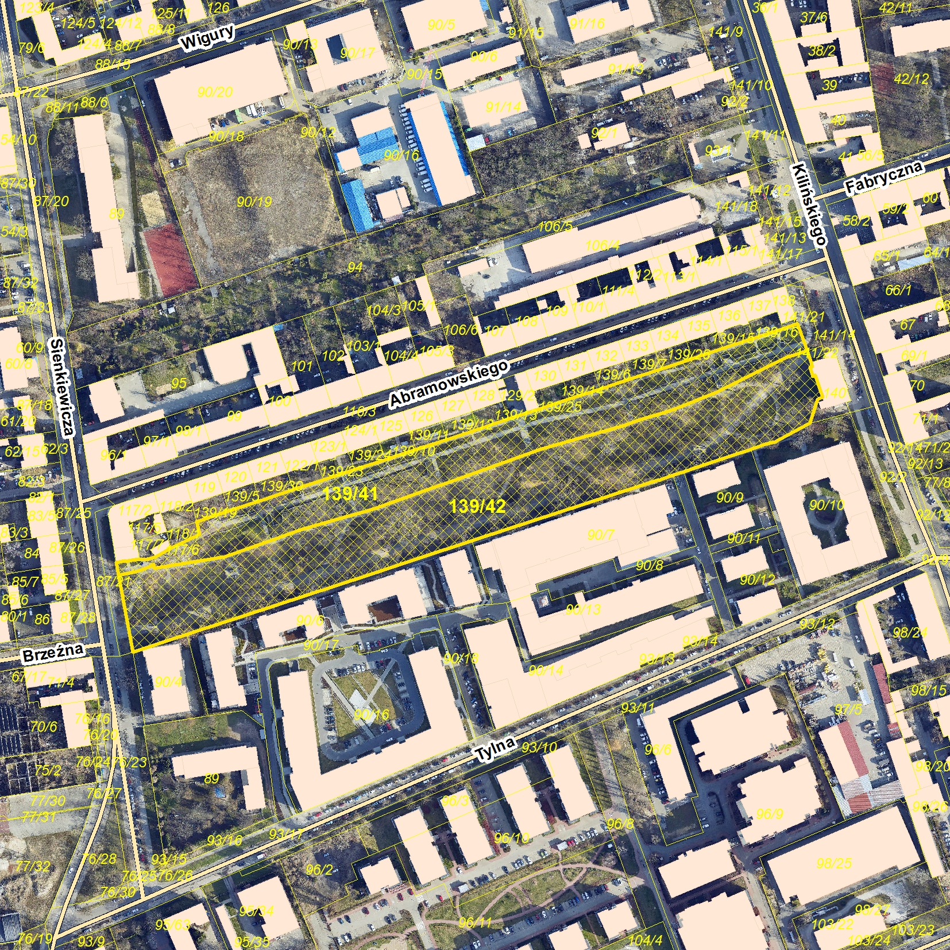

Uzasadnienie

Pasaż im. Edwarda Abramowskiego powstał w 1950 roku i do roku 2012 nie dokonywano w nim żadnych większych inwestycji. W wyniku starań lokalnej społeczności od 2021 roku mieszkańcy kontaktujący się ze sobą przy pomocy profilu na facebooku „Pasaż Abramowskiego – modernizacja” zaczęli zgłaszać do Łódzkiego Budżetu Obywatelskiego projekty, które przez 10 lat diametralnie odmieniły to zaniedbane miejsce. Dokonano modernizacji alejek, w wyniku której zmieniono zniszczoną nawierzchnię chodników oraz wybudowano pierwszy w Łodzi tor do jazdy na rolkach oraz miejsce do bezpiecznej nauki jazdy na rowerach dla dzieci i młodzież. Wybudowano mini-tężnię, z której korzystają liczni w okolicy seniorzy. Dokonano nasadzeń cebulic syberyjskich oraz innych roślin cebulkowych (żonkili i tulipanów), a także posadzono kwitnące krzewy oraz byliny. Zainstalowano monitoring, który znacząco płynął na poczucie bezpieczeństwa. Wybudowano strefę work out, dzięki której młodzież znalazła dla siebie miejsce do ćwiczeń. W wyniku tych zmian ten teren zieleni jest obecnie bardzo chętnie odwiedzany przez łodzian. Jednocześnie odwiedzający wyrazili potrzebę podkreślenia wyjątkowości tego zielonego zakątka i oczekują utworzenia parku im. Edwarda Abramowskiego.
Przychylając się do wniosku mieszkańców, którzy zgłaszają taką potrzebę i zwracają uwagę na walory ekologiczne i krajobrazowe tego obszaru oraz ze pełnione przez niego obecnie funkcje rekreacyjne, wnioskuję o utworzenie parku i nadanie mu nazwy Park im. Edwarda Abramowskiego.
Nazwa Park im. Edwarda Abramowskiego to ukłon w stronę historii tego zakątka i jednocześnie spełnienie oczekiwań mieszkańców, którzy wokół tego patrona tworzą lokalną społeczność. Wymienione powyżej zmiany tego miejsca wyraźnie wskazują, że ta śródmiejska enklawa zieleni zasługuje na podniesienie jej rangi.
W związku z powyższym wnioskuje się o uznanie za park terenu zieleni stanowiącego własność Miasta (działki nr: 139/41, 139/42 w obrębie S-8) i nadanie mu nazwy:
Park im. Edwarda Abramowskiego

